Министерство образования, науки и молодежной политики
Краснодарского края
Государственное бюджетное профессиональное образовательное учреждение Краснодарского края «Ейский полипрофильный колледж»

СИСТЕМНОЕ ПРОГРАММИРОВАНИЕ

ЛАБОРАТОРНАЯ РАБОТА №1
по теме:

Создание многопоточного приложения

Выполнил:
студент ЕПК, И-42 группы
Самсыка Р. М.

Проверил:
преподаватель дисциплин
Фомин А. Т.

Ейск 2025

1 Цель работы
Научиться создавать простые многопоточные приложения.
2 Постановка задачи
Составить две программы: без использования потоков и с использованием многопоточности. Продемонстрировать использование потоков на различных функциональных объектах: функтор, метод, лямбда. Программа должна быть составлена в ООП-стиле. На вход программе должен подаваться размер массива, программа должна выводить время выполнения. Вывод можно оформить в табличном виде. Для каждого варианта выполнить следующие задания:
- Сформировать 2 массива М1 и М2 случайных действительных чисел;
- В массивах М1 и М2 ко всем элементами с одинаковыми индексами попарно применить операцию из таблицы (результат записать в М2):
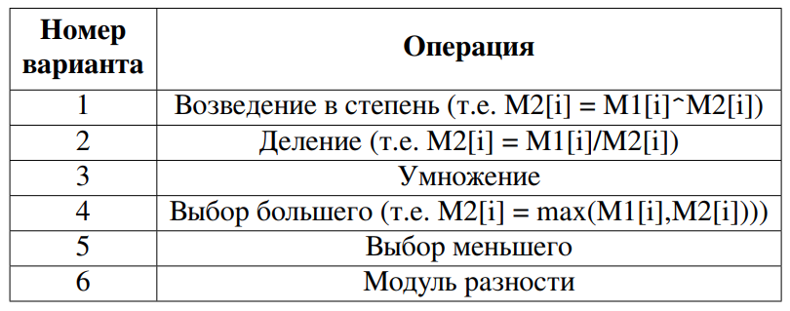

- Полученный массив необходимо отсортировать методом, указанным в таблице (для этого нельзя использовать библиотечные функции; можно взять реализацию в виде свободно доступного исходного кода):
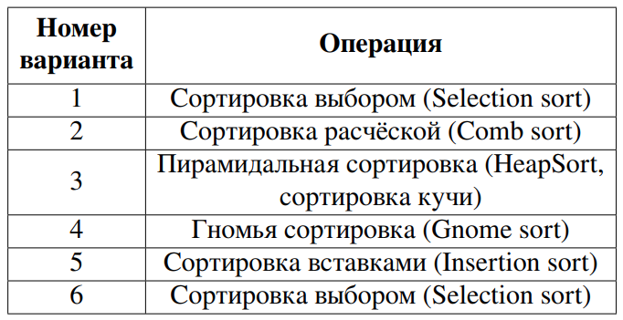

3 Выполнение задания
Вариант 5.
Листинг 1. main.cpp
- #include <iostream>
- #include <thread>
- #include <chrono>
- #include <windows.h>

- using namespace std;

- /// \class NotWithThread
- /// \brief Класс для выполнения операций с массивами без использования потоков
- class NotWithThread{
- public:
- std::chrono::duration<double> totalTime; /*!< Общее время выполнения всех операций */

- /// \def operator()
- /// \brief Оператор вызова функции для заполнения массива
- /// \param n Размер массива
- /// \return Указатель на новый массив со случайными числами
- int* operator()(int n) {
- auto start = chrono::steady_clock::now();
- int* result = new int[n];
- for (int i = 0; i < n; i++)
- result[i] = 1 + rand() % 10;
- auto end = chrono::steady_clock::now();
- cout << "\n(Функтор) Массив заполнен за "
- << chrono::duration_cast<chrono::milliseconds>(end - start).count() << "ms";
- totalTime += end - start;
- return result;
- }

- /// \def Minimal
- /// \brief Находит минимальные элементы между двумя массивами без потоков
- /// \param m1 Первый массив
- /// \param m2 Второй массив
- /// \param n Размер массивов
- /// \return Указатель на измененный второй массив
- int* Minimal(int m1[], int m2[], int n) {
- auto start = chrono::steady_clock::now();
- for (int i = 0; i < n; i++)
- if(m1[i] < m2[i]) m2[i] = m1[i];
- else m2[i] = m2[i];
- auto end = chrono::steady_clock::now();
- cout << "\n(Метод) Минимальные элементы выбраны за "
- << chrono::duration_cast<chrono::milliseconds>(end - start).count() << "ms";
- totalTime += end - start;
- return m2;
- }

- /// \def InsertSort
- /// \brief Сортирует массив методом вставок не используя потоки
- /// \param arr Массив для сортировки
- /// \param n Размер массива
- /// \return Указатель на отсортированный массив
- int* InsertSort(int arr[], int n) {
- auto start = chrono::steady_clock::now();
- auto lambda = [arr, n]() {
- int* sorted = new int[n];
- for (int i = 0; i < n; i++) sorted[i] = arr[i];
- for (int i = 1; i < n; i++)
- for (int j = i; j > 0 && sorted[j - 1] > sorted[j]; j--)
- swap(sorted[j - 1], sorted[j]);
- return sorted;
- };
- int* res = lambda(); // последовательный вызов лямбды
- auto end = chrono::steady_clock::now();
- cout << "\n(Лямбда) Сортировка завершена за "
- << chrono::duration_cast<chrono::milliseconds>(end - start).count() << "ms";
- totalTime += end - start;
- return res;
- }

- };

- /// \class WithThread
- /// \brief Класс для выполнения операций с массивами с использованием потоков
- class WithThread{
- public:
- std::chrono::duration<double> totalTime; /*!< Общее время выполнения всех операций */

- /// \def operator()
- /// \brief Оператор вызова функции для заполнения массива
- /// \param n Размер массива
- /// \return Указатель на новый массив со случайными числами
- int* operator()(int n) {
- auto start = chrono::steady_clock::now();
- int* result = new int[n];
- for (int i = 0; i < n; i++)
- result[i] = 1 + rand() % 10;
- auto end = chrono::steady_clock::now();
- cout << "\n(Функтор) Массив заполнен за "
- << chrono::duration_cast<chrono::milliseconds>(end - start).count() << "ms" << endl;
- totalTime += end - start;
- return result;
- }

- /// \def Minimal
- /// \brief Находит минимальные элементы между двумя массивами с потоками
- /// \param m1 Первый массив
- /// \param m2 Второй массив
- /// \param n Размер массивов
- /// \return Указатель на измененный второй массив
- int* Minimal(int m1[], int m2[], int n) {
- auto start = chrono::steady_clock::now();
- thread t([&]() {
- for (int i = 0; i < n; i++)
- m2[i] = (m1[i] < m2[i]) ? m1[i] : m2[i];
- });
- t.join();
- auto end = chrono::steady_clock::now();
- cout << "\n(Метод) Минимальные элементы выбраны за "
- << chrono::duration_cast<chrono::milliseconds>(end - start).count() << "ms";
- totalTime += end - start;
- return m2;
- }

- /// \def InsertSort
- /// \brief Сортирует массив методом вставок используя потоки
- /// \param arr Массив для сортировки
- /// \param n Размер массива
- /// \return Указатель на отсортированный массив
- int* InsertSort(int arr[], int n) {
- int* sorted = new int[n];
- for (int i = 0; i < n; i++) sorted[i] = arr[i];

- auto start = chrono::steady_clock::now();
- auto lambda = [sorted, n]() {
- for (int i = 1; i < n; i++)
- for (int j = i; j > 0 && sorted[j - 1] > sorted[j]; j--)
- swap(sorted[j - 1], sorted[j]);
- };
- thread t(lambda);
- t.join();
- auto end = chrono::steady_clock::now();
- cout << "\n(Лямбда) Сортировка завершена за "
- << chrono::duration_cast<chrono::milliseconds>(end - start).count() << "ms";
- totalTime += end - start;
- return sorted;
- }
- };

- int main()
- {
- SetConsoleOutputCP(CP_UTF8);
- SetConsoleCP(CP_UTF8);

- srand(time(0));
- NotWithThread NWT;
- WithThread WT;
- int n;

- cout<<"Размер массива: ";
- cin>>n;
- int* M1 = new int[n];
- int* M2 = new int[n];
- int* M1t = new int[n];
- int* M2t = new int[n];

- cout << "\n--------Без потоков--------" << endl;
- M1 = NWT(n);
- cout << "\nM1: ";
- for (int i = 0; i < n; i++) cout << M1[i] << " ";
- M2 = NWT(n);
- cout << "\nM2: ";
- for (int i = 0; i < n; i++) cout << M2[i] << " ";
- M2 = NWT.Minimal(M1, M2, n);
- cout << "\nM2: ";
- for (int i = 0; i < n; i++) cout << M2[i] << " ";
- M2 = NWT.InsertSort(M2, n);
- cout << "\nM2: ";
- for (int i = 0; i < n; i++) cout << M2[i] << " ";
- cout << "\nВсего времени: "
- << chrono::duration_cast<chrono::milliseconds>(NWT.totalTime).count() << "ms\n";

- cout << "\n--------С потоками--------" << endl;
- thread t1([&]() { M1t = WT(n); });
- cout << "\nM1: ";
- t1.join();
- for (int i = 0; i < n; i++) cout << M1t[i] << " ";
- thread t2([&]() { M2t = WT(n); });
- cout << "\nM2: ";
- t2.join();
- for (int i = 0; i < n; i++) cout << M2t[i] << " ";
- M2t = WT.Minimal(M1t, M2t, n);
- cout << "\nM2: ";
- for (int i = 0; i < n; i++) cout << M2t[i] << " ";
- M2t = WT.InsertSort(M2t, n);
- cout << "\nM2: ";
- for (int i = 0; i < n; i++) cout << M2t[i] << " ";
- cout << "\nВсего времени: "
- << chrono::duration_cast<chrono::milliseconds>(WT.totalTime).count() << "ms\n";

- return 0;
- }

Вывод в консоль
Размер массива: 10000

--------Без потоков--------

(Функтор) Массив заполнен за 0ms
M1: 5 1 6 5 6 9 8 6 1 9 8 8 5 6 …
(Функтор) Массив заполнен за 0ms
M2: 2 8 1 6 8 3 8 10 7 3 2 1 8 10 …
(Метод) Минимальные элементы выбраны за 0ms
M2: 2 1 1 5 6 3 8 6 1 3 …
(Лямбда) Сортировка завершена за 303ms
M2: 1 1 1 1 1 1 1 1 1 1 1 1 1 1 …
Всего времени: 304ms

--------С потоками--------

M1:
(Функтор) Массив заполнен за 0ms
2 8 5 1 10 5 9 9 3 5 6 6 2 …
M2:
(Функтор) Массив заполнен за 0ms
2 8 5 1 10 5 9 9 3 5 6 6 …
(Метод) Минимальные элементы выбраны за 0ms
M2: 2 8 5 1 10 5 9 9 3 5 6 6 …
(Лямбда) Сортировка завершена за 366ms
M2: 1 1 1 1 1 1 1 1 1 1 1 1 1 1 …
Всего времени: 367ms

Вывод
В ходе выполнения работы была написана программа использующая два подхода для выполнения задания: использование потоков и работа без них. Результаты брались из массива с длиной 10000. Можно заметить что программы выполняются почти одинаковое время при малых значениях, но использование потоков в небольших программах немного замедляет работу. Поэтому потоки следует использовать в крупных и программах что долго выполняются.

